고급 소프트웨어 실습

분반: 1

학번: 20181683

이름: 전용본

과제. 황금 직사각형과 황금 나선이 응용되는 예를 각각 두 가지씩 설명하시오.

1. **. 황금 직사각형**
   1. . 신용 카드

신용카드의 가로세로 비율은 1.156으로 황금비와 근사하다.

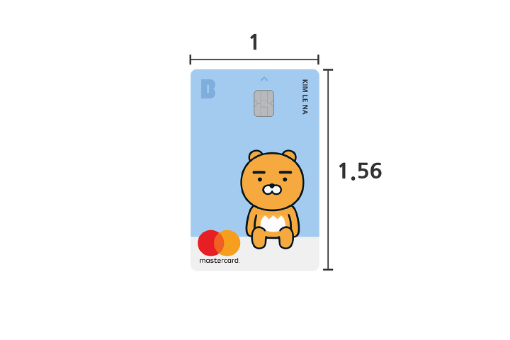

* 1. 아이폰

황금 직사각형을 이용해 아이폰을 디자인했다.

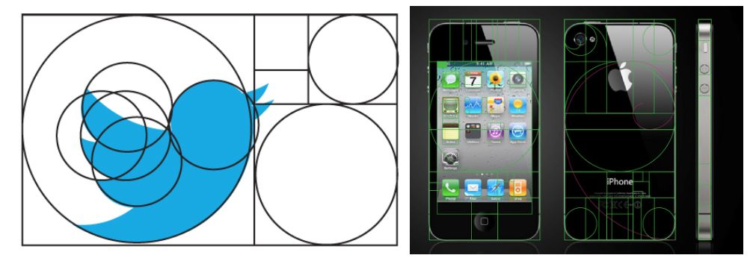

1. **황금 나선**
   1. XNUMX/XNUMX의 법칙

이 법칙은 웹 페이지, 모형 및 포스터 디자인의 시각적 스타일에 사용되고 있다. 황금 나선의 비율과 형태를 이용해 사물을 배치한다.

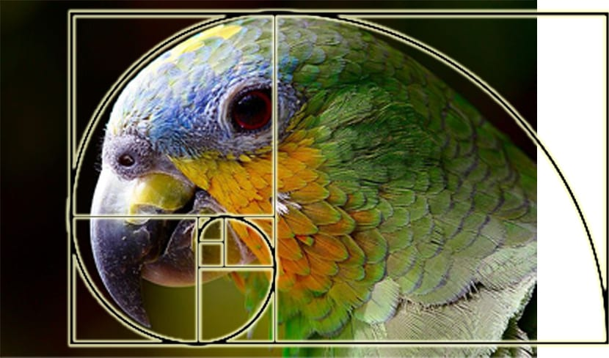

* 1. 촬영 시 격자 사용

황금 나선으로 이루어진 격자를 이용해 카메라 촬영 시에 편한 구도를 만들어 촬영할 수 있다.

